تتقدم معالي الأستاذة الدكتورة/ حنان محمد ترك
عميد الكلية،
بخالص الشكر والتقدير والعرفان إلى الأستاذة الدكتورة/ صباح لطفي
أستاذ تمريض النساء والتوليد،

وذلك تقديرًا لجهود سيادتها المخلصة وعطائها المتواصل خلال فترة توليها منصب مدير البرنامج المكثف، حيث أسهمت بفاعلية في تطوير البرنامج والارتقاء بمستواه العلمي والتنظيمي، بما انعكس إيجابيًا على جودة العملية التعليمية ومخرجاتها.

وقد تميزت فترة قيادتها بالحكمة والكفاءة والإخلاص في العمل، إلى جانب حرصها الدائم على دعم الطلاب وتوفير بيئة تعليمية محفزة، فضلًا عن تعزيز روح التعاون والعمل الجماعي بين أعضاء هيئة التدريس.

وإذ تثمن إدارة الكلية هذه الجهود المتميزة، فإنها تعرب عن بالغ امتنانها وتقديرها لما قدمته سيادتها من إنجازات وعطاءات، متمنين لها دوام التوفيق والسداد، ومزيدًا من التقدم والنجاح في مسيرتها الأكاديمية والمهنية.

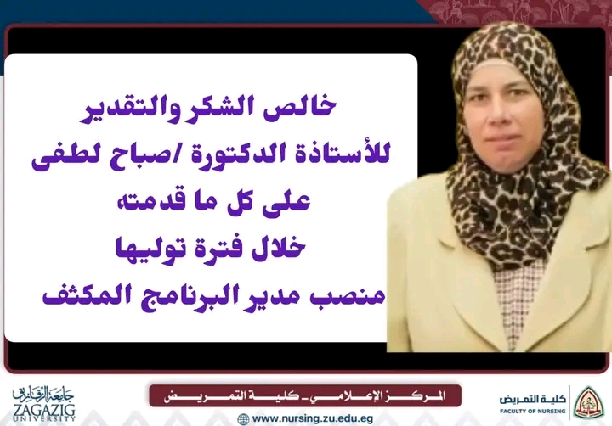
مع خالص التقدير والاحترام،،

